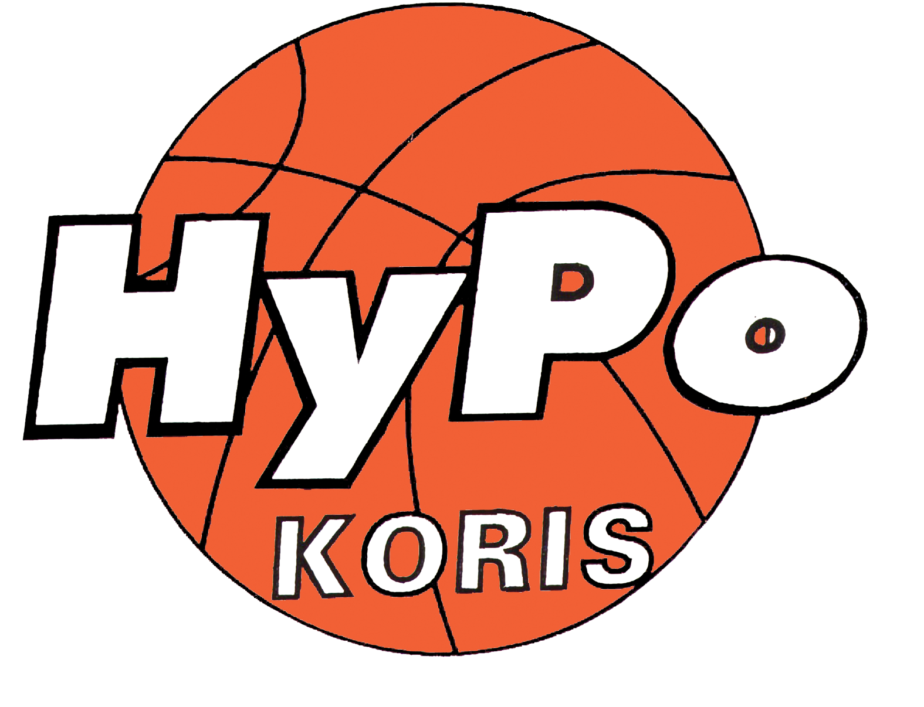

Kiinnostaako sinua koripallo, uudet kaverit ja joukkuehenki?

Käynnistämme syksyllä 2014 uuden
HARRASTERYHMÄN
12-18 vuotiaille tytöille ja pojille

Ryhmä on tarkoitettu täysin uusille koripallon harrastajille ja kokeilijoille tai koripalloa jo aikaisemmin harrastaneille

HARJOITUKSET MAANANTAISIN KLO 17.30-19.00
HÄRKÄVEHMAAN KOULULLA, alkaen 15.9.

Yhteyshenkilö: Matias Lehtinen, 050-3471244 tai matias.lehtinen@gmail.com

Kuukauden ilmainen kokeilu!
Ilmoittautuminen ryhmään
www.hypo.sporttisaitti.com

Junioripäällikkö Matias Lehtinen
matias.lehtinen@gmail.com
050-3471244

TERVETULOA MUKAAN, KORIS ON KIVAA!

Hyvinkään Ponteva on ollut paikallinen merkittävä liikuttaja jo lähes 100 vuoden ajan. Meillä on noin 250 koripallon harrastajaa, joista jokainen on tärkeä. Tarjoamme asiantuntevan ohjauksen ja valmennuksen turvallisessa ympäristössä.

